สิ่งที่ส่งมาด้วย 4
แบบรายงานภาพถ่ายสมาชิกในครัวเรือนคู่กับถังขยะเปียกลดโลกร้อน
หมู่บ้าน.............................. หมู่ที่ 1 ตำบลไชยมนตรี อำเภอเมืองนครศรีธรรมราช จังหวัดนครศรีธรรมราช
- ครัวเรือนที่ 1
• ชื่อ – สกุล นายวัชระ กลิ่นมาลี
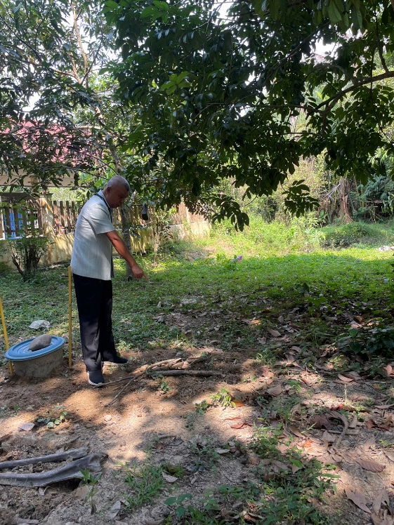

รูปภาพ
• ที่อยู่ 66/3 ม.1 ต.ไชยมนตรี อ.เมือง จ.นครศรีธรรมราช
• จำนวนสมาชิกในครัวเรือน 4 คน
• วันที่ติดตั้งถังขยะเปียก 15 กันยายน 2565
• การใช้งาน/ถังที่/หลุมที่ 5
• วันที่บันทึกภาพ 15 กุมภาพันธ์ 2568
• หมายเหตุ เป็นสมาชิกในบ้าน

- ครัวเรือนที่ 2
• ชื่อ – สกุล นางสมคิด จุลเลษ
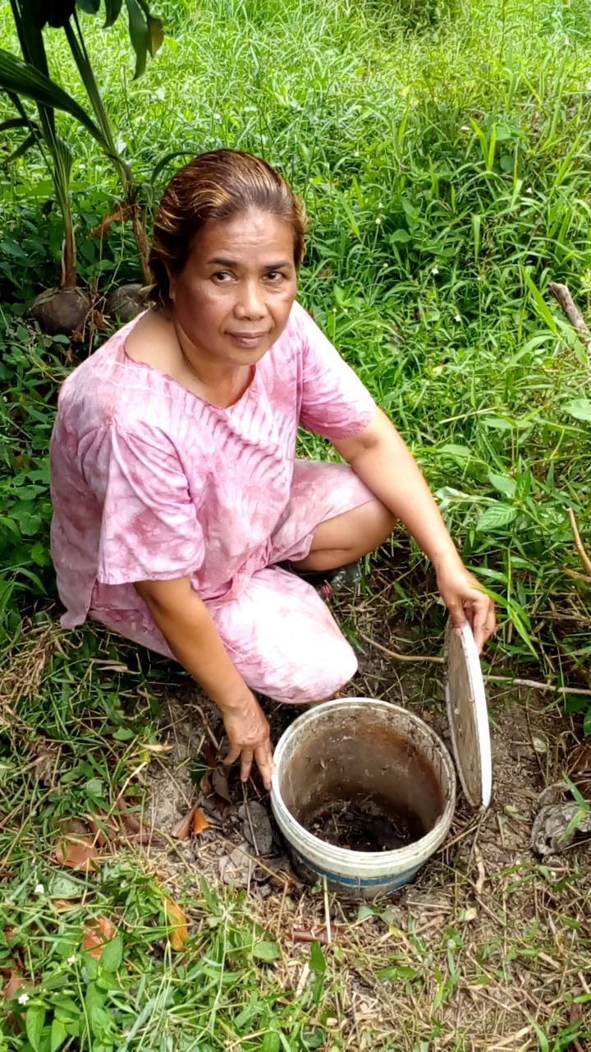
• ที่อยู่ ๕๖/๑๐ ม.5 ต.ไชยมนตรี อ.เมือง จ.นครศรีธรรมราช
• จำนวนสมาชิกในครัวเรือน ๓ คน • วันที่ติดตั้งถังขยะเปียก 20 กันยายน 2565
• การใช้งาน/ถังที่/หลุมที่ 6 • วันที่บันทึกภาพ 15 กุมภาพันธ์ 2568
• หมายเหตุ เป็นสมาชิกในบ้าน

ผู้จัดเก็บข้อมูล 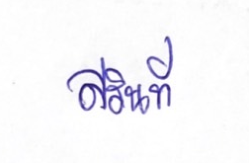
(นางสาวสรินที รักษาแก้ว)
ตำแหน่ง นักวิเคราะห์นโยบายและแผน

*ฉบับปรับปรุง วันที่ 23 กุมภาพันธ์ 2568

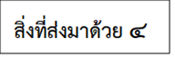

แบบรายงานภาพถ่ายสมาชิกในครัวเรือนคู่กับถังขยะเปียกลดโลกร้อน
หมู่บ้าน.............................. หมู่ที่ 3 ตำบลไชยมนตรี อำเภอเมืองนครศรีธรรมราช จังหวัดนครศรีธรรมราช
- ครัวเรือนที่ 3
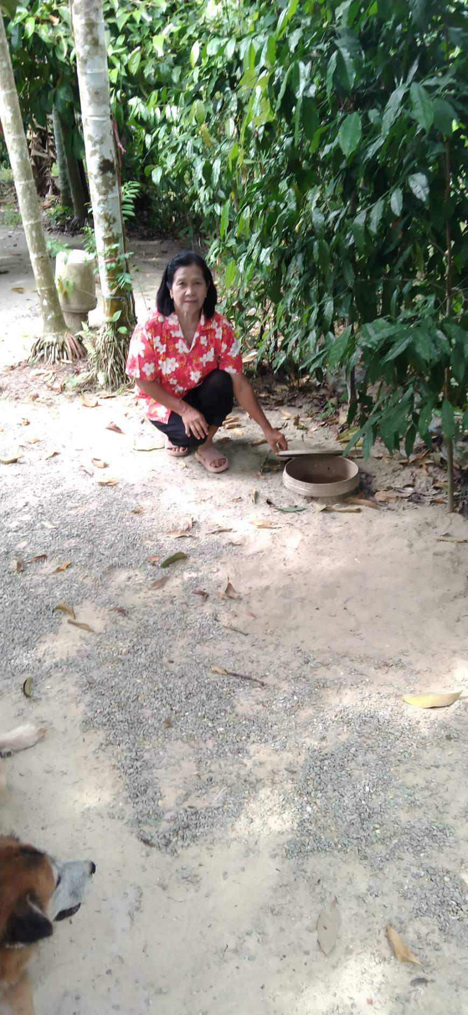
• ชื่อ – สกุล นางสมสมัย ยิ่งคำนึง
• ที่อยู่ ๑๑๕/๒ ม.๔ ต.ไชยมนตรี อ.เมือง จ.นครศรีธรรมราช
• จำนวนสมาชิกในครัวเรือน 5 คน
• วันที่ติดตั้งถังขยะเปียก 20 กันยายน 2565
• การใช้งาน/ถังที่/หลุมที่ 7
• วันที่บันทึกภาพ 15 กุมภาพันธ์ 2568
• หมายเหตุ เป็นสมาชิกในบ้าน

- ครัวเรือนที่ ๔
• ชื่อ – สกุล นางโสภา รุ่งเรือง
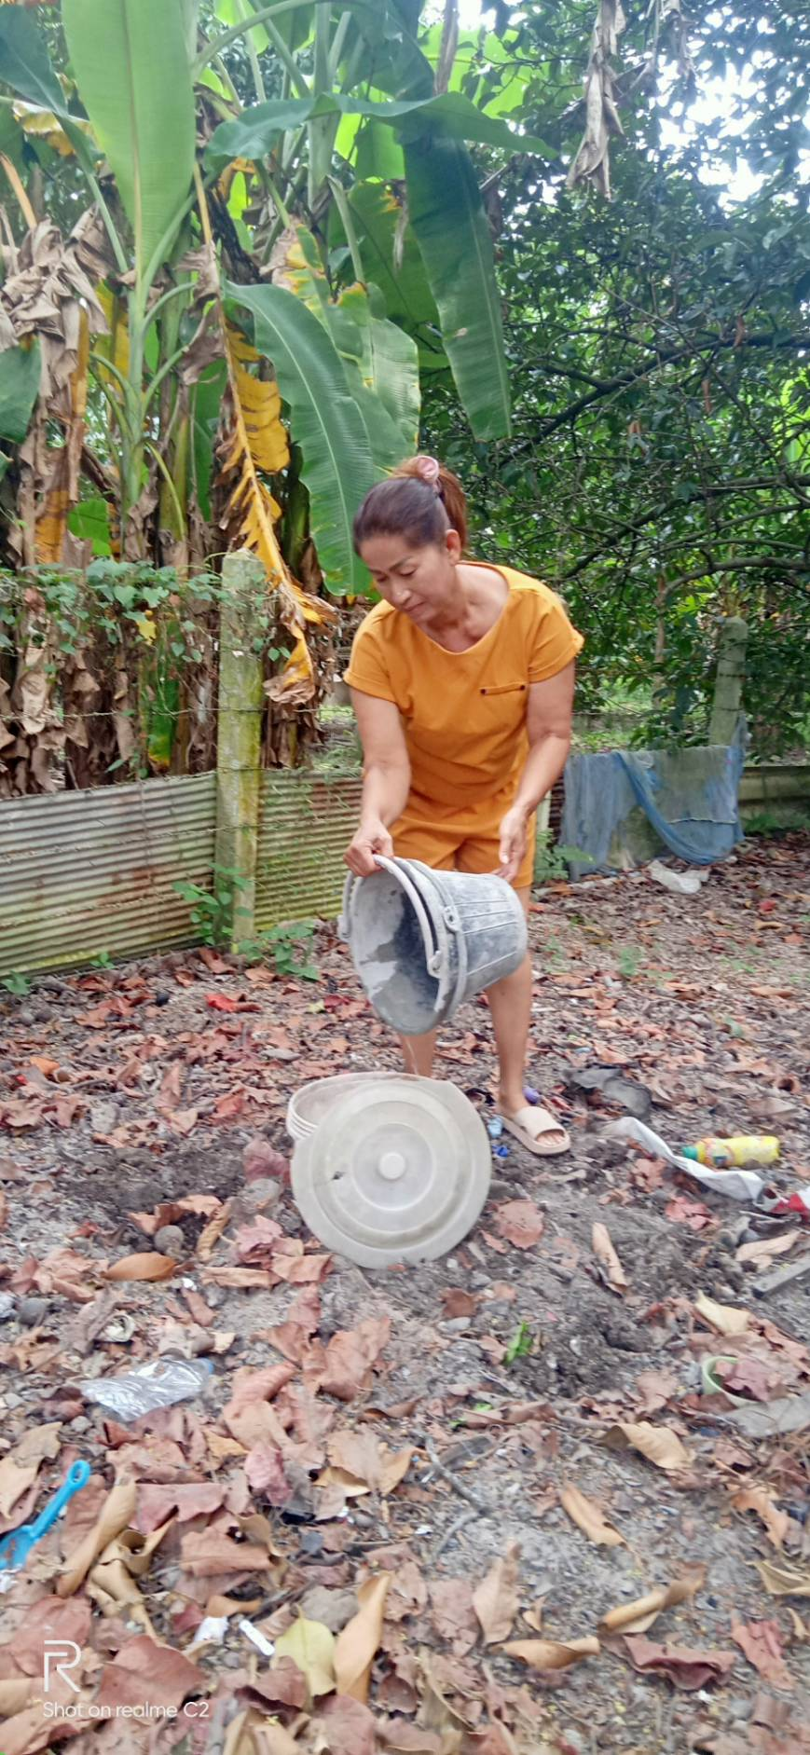
• ที่อยู่ ๔๙/๓ ม.๔ ต.ไชยมนตรี อ.เมือง จ.นครศรีธรรมราช
• จำนวนสมาชิกในครัวเรือน 4 คน
• วันที่ติดตั้งถังขยะเปียก 20 กันยายน 2565
• การใช้งาน/ถังที่/หลุมที่ 5
• วันที่บันทึกภาพ 15 กุมภาพันธ์ 2568
• หมายเหตุ เป็นสมาชิกในบ้าน

ผู้จัดเก็บข้อมูล
(นางสาวสรินที รักษาแก้ว)
ตำแหน่ง นักวิเคราะห์นโยบายและแผน

*ฉบับปรับปรุง วันที่ 23 กุมภาพันธ์ 2568

